**Curriculum Vitae**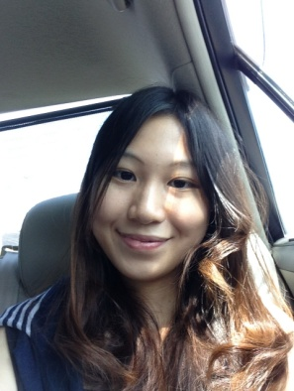

ชื่อ ณิชกานต์ ฉัตรพัฒนศิริ

ตำแหน่งที่สมัคร : Freelance Tutor

ที่อยู่ : 39/507 ซ.11 หมู่บ้านปรีชา ถ. ศรีนครินทร์ ต. บางแก้ว อ.บางพลี จ.สมุทรปราการ 10540

วันเกิด : 7 /10/2537

สัญชาติ : ไทย

ศาสนา : คริสต์

น้ำหนัก : 63 กิโลกรัม

ส่วนสูง : 162 เซนติเมตร

จบการศึกษา

2001 - 2007 โรงเรียนเซนต์โยเซฟ บางนา

2007 - 2013 สาธิต มศว ประสานมิตร (ฝ่ายมัธยม )

แผนการเรียน ศิลป์-ญี่ปุ่น เกรดเฉลี่ย 3.27

2013 - 2015 มหาวิทยาลัยธรรมศาสตร์ คณะ Major College of Interdisciplinary Studies ( PPE )

2015 - Present มหาวิทยาลัยรามคำแหง

ความสามารถพิเศษ : มีความสามารถในการใช้ภาษาไทย ภาษาอังกฤษ และภาษาญี่ปุ่น

งานอดิเรก : อ่านหนังสือ , เล่นเปียโน และ กีต้าร์ , ออกกำลังกาย